Opprette et Svelte-prosjekt i Visual Studio Code (VSCode)

# Nedlastning og installasjon av VSCode

1. Last ned og installer VSCode på <https://code.visualstudio.com/> ved å trykke «Download for Windows»-knappen på forsiden. Eventuelt «Download»-knappen oppe til høyre og velg Windows.

1. Kjør installasjonsfilen og klikk deg gjennom installasjonen. Det er ingen spesielle valg du må gjøre her annet enn å godta brukervilkår og eventuelt huke av om du vil at et en skrivebordssnarvei skal opprettes («Create desktop shortcut»).

# Nedlastning og installasjon av Node.js

1. 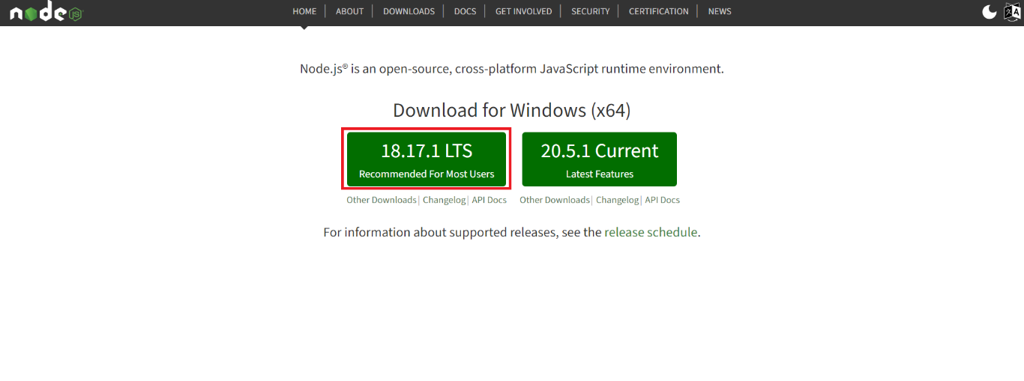Last ned og installer Node.js på <https://nodejs.org/en/> ved å trykke knappen som har bokstavene «LTS».
2. Kjør installasjonsfilen og klikk deg gjennom installasjonen. Gratulerer! Du har nå alt som er nødvendig for å opprette et Svelte-prosjekt i VSCode.

# Opprette prosjektmappe og åpne den

1. Lag en mappe for faget som heter «IT2» og deretter en mappe inni denne som du kan kalle «Svelteprosjekter» eller bare «Prosjekter». Dette blir mappen vi velger å lagre alle prosjekter i.
2. Åpne VSCode, gå til «File»-menyen og velge «Open Folder». Finn mappen for prosjekter som du nettopp opprettet. Marker den og trykk «Velg mappe».

1. Med prosjektmappen nå åpen må en ny terminal åpnes hvis ikke det allerede er en åpen. Gå til menyen «Terminal» og velg «New Terminal» eller «Ctrl + ø». Et nytt vindu vil åpnes nederst i VSCode applikasjonen. Dette er terminalen. Nederst i terminalen bør man nå se stien til mappen du befinner deg i.

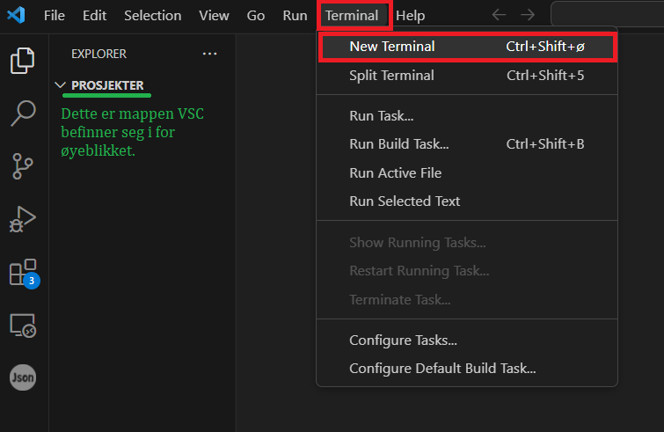

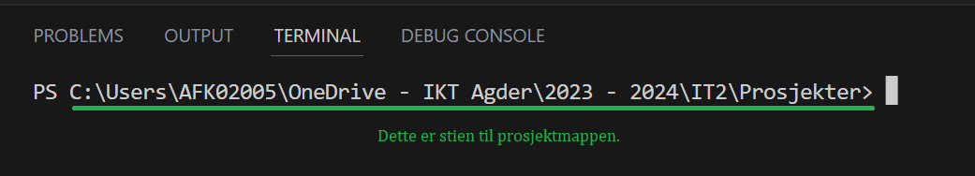

Punkt 1 trenger bare å gjøres første gangen.

# Opprette et nytt Svelteprosjekt

Skriv inn de følgende kommandoene i terminalen som instruert eller vist på bildene og følg instruksjonene. Pass på at stien i terminalen er stien til prosjektmappen:

1. npm create svelte@latest <ÅÅ-UU-prosjektnavn> 🡪 Trykk ENTER



Her bytter du ut <ÅÅ-UU-prosjektnavn> med navn på prosjektet ditt. F.eks «23-33-test». ÅÅ erstattes med årstall, UU med ukenummer og prosjektnavn med navn på prosjektet. Dette er for å få et mer ryddig system som er greit å finne frem i.

Første gangen blir du spurt om å installere noen pakker. Skriv «y» og trykk ENTER.

1. Du får nå en meny med noen valg. Bruk piltastene til å navigere og velg med ENTER. Gjør følgende valg:

Velg «Skeleton project» for å starte med et helt blankt prosjekt.

Velg «No»

Ikke velge noe, bare trykk ENTER, ellers kan man huke av på de to første hvis dere vil ha penere kode formatering og «stavekontroll» for programmering.

1. Du får opp i terminalen de neste stegene du gjør:

Utfør alle stegene bortsett fra steg nummer 3.

Steg 1 – Navigerer inn i prosjektmappen





Steg 2 – Kjør kommandoen «npm install»



Steg 4 – Åpne en localhost server slik at du kan se prosjektet live når du gjør endringer.



1. I menyen til venstre kan du nå trykke på «23-33-test». Der trykker du på en undermappe som heter «src» og deretter «routes» med en fil som heter «+page.svelte». Det er i denne filen du skriver koden.

Åpne «+page.svelte» ved å klikke på den, slett koden, og begynn å skrive din egen kode.

Resultatet av koden vises i den åpne nettleseren hver gang du lagrer (Ctrl+S) filen +page.svelte’.

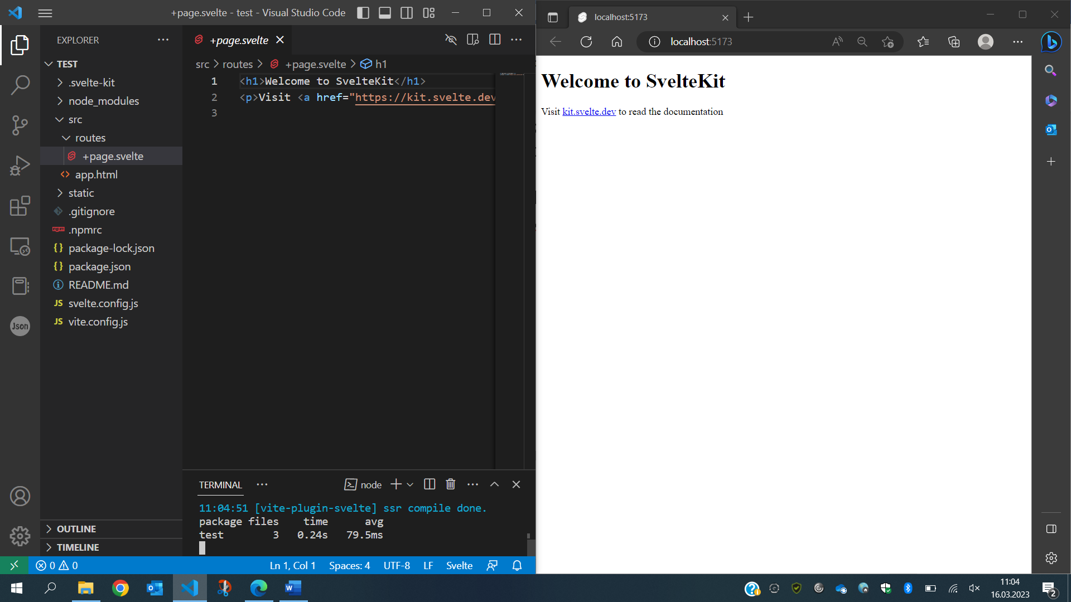

# Avslutte et Svelte-prosjekt

For å avslutte arbeidet med programmet på en ryddig måte har du terminalen aktiv, trykk Ctrl+C. Du får spørsmål om du vil «Terminate batch job». Trykkk «y» og så ENTER.



Du kan nå avslutte VSCode.

Eventuelt kan du også bare lukke VSCode. Da avsluttes arbeidet automatisk og nettsiden i nettleseren er ikke funksjonell lengre inntil du åpner prosjektet igjen.

# Åpne og fortsette å arbeide på et eksisterende prosjekt

Hvis man skal jobbe med et spesifikt svelteprosjekt bør man alltid åpne prosjektet i VS Code ved hjelp av «File» -> «Open Folder…» også velge mappen med det spesifikke prosjektet.

Åpne terminalen (Ctrl +ø) og skriv inn kommandoen: npm run dev -- --open